**HX2555** *scheda creata il 5 ottobre 2025*

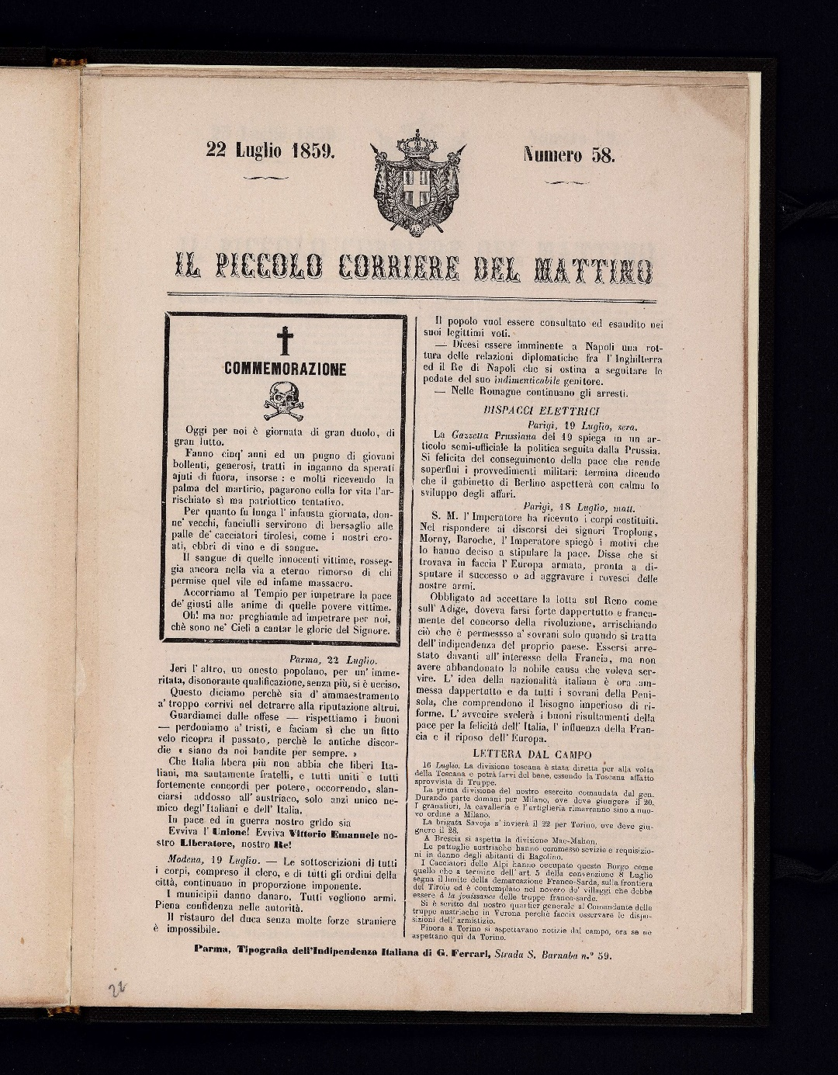

**Descrizione bibliografica**

Il **\*piccolo corriere del mattino.** - Parma : Tip. dell'indipendenza italiana di G. Ferrari, 1859. – 1 volume ; 30 cm. ((Quotidiano. - Descrizione basata su: n. 52 (16 luglio 1859). - PAR0851303

Soggetto: Parma - 1859

**Copia digitale** n. 52-67 (1859) a: <http://www.internetculturale.it/it/913/emeroteca-digitale-italiana/periodic/testata/9263>